ДЕНЬ ОБЩЕСТВЕННОЙ ПРИЕМНОЙ.

В пятницу, 21 декабря 2018года в малом зале администрации Воробьевского муниципального района, был проведен День общественной приемной, руководитель общественной приемной губернатора Лепёхина Т.А, подвела итоги работы за 2018год. 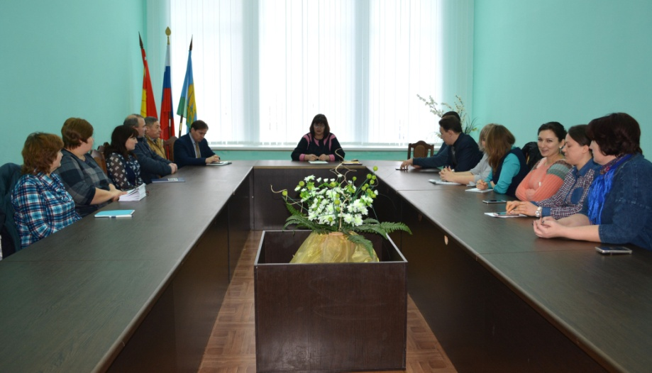
В проведении Дня общественной приемной приняли участие: руководитель аппарата Воробьевского муниципального района Рыбасов Ю.Н., специалисты сельских поселений, руководители общественных организаций, руководители муниципальных и коммерческих структур, молодежный парламент Воробьевского муниципального района. Татьяна Алексеевна рассказала о работе, поделилась успехами, которых удалось достичь за этот год. В этом году в общественную приемную обратилось 311 граждан, по сравнению с 2017годом на 11 процентов больше.
Вопросы были разной тематики, но в основном социальная сфера 44процентов, ЖКХ 28 процентов, экономика 13процентов, 11% - государство, общество, политика, оборона, безопасность, законность.
Больше стало обращений касающихся развития района - строительство и ремонт дорог, строительство медпунктов, ремонт детских садов, то есть жителей волнуют не только вопросы личного характера.
Руководитель общественной приемной поблагодарила присутствующих за совместную работу по решению проблем граждан.
За активную работу, оказание всесторонней помощи и поддержки, большой вклад в решении вопросов граждан в общественной приемной губернатора Воронежской области в Воробьевском муниципальном районе были вручены благодарственные письма от губернатора.

